Мастер-класс по пластилинографии "Валентинка-пластилинка"
Описание:данный мастер-класс предназначен для детей и родителей.
Назначение: подарок на 8 марта, День святого Валентина.
Цель: создание валентинки в технике пластилинография.
Задачи:
- совершенствовать технику работы с пластилином;
- развивать фантазию, художественный вкус, творческие способности, абстрактное мышление, внимание, мелкую моторику пальцев рук;
- воспитывать эстетический вкус, усидчивость, аккуратность;
- прививать навыки культуры труда, желание доводить начатое дело до конца.
Необходимые материалы:
-пластилин
-стека
-цветной картон
-ножницы
-магнит
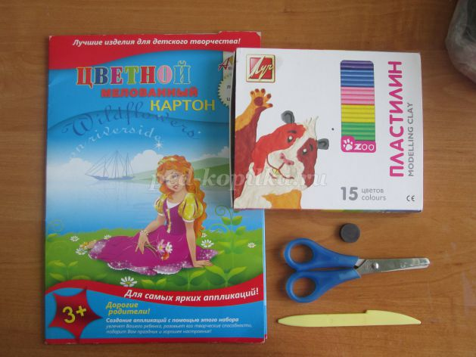

Приближается праздник – День святого Валентина. Это день дружбы и любви. В этот день люди дарят друг другу свои улыбки, добрые пожелания и, конечно, валентинки. Валентинку можно купить, но сделанный своими руками подарок несёт положительные эмоции, он неповторим. Пусть ещё один день в году принесёт нам радостные, добрые мысли и хорошее настроение!

Пошаговый процесс выполнения работы:
1.Обвести по шаблону и вырезать из цветного картона сердечко.
2. В центре валентинки располагаем цветок. Скатываем шарики для серединки цветка и лепестков Приёмом придавливания формируем цветок.
3. С помощью стеки наносим коротенькие штрихи по краю серединки цветка и лепестков.
4. Используя другие цвета, продолжаем украшать цветок. Для этого опять скатываем пластилиновые шарики и накладываем вторым слоем на первые.
5. Стекой проходимся по краям второго слоя цветка. Добавляем листочки.
6. Украсим края валентинки пластилиновыми шариками жёлтого цвета.

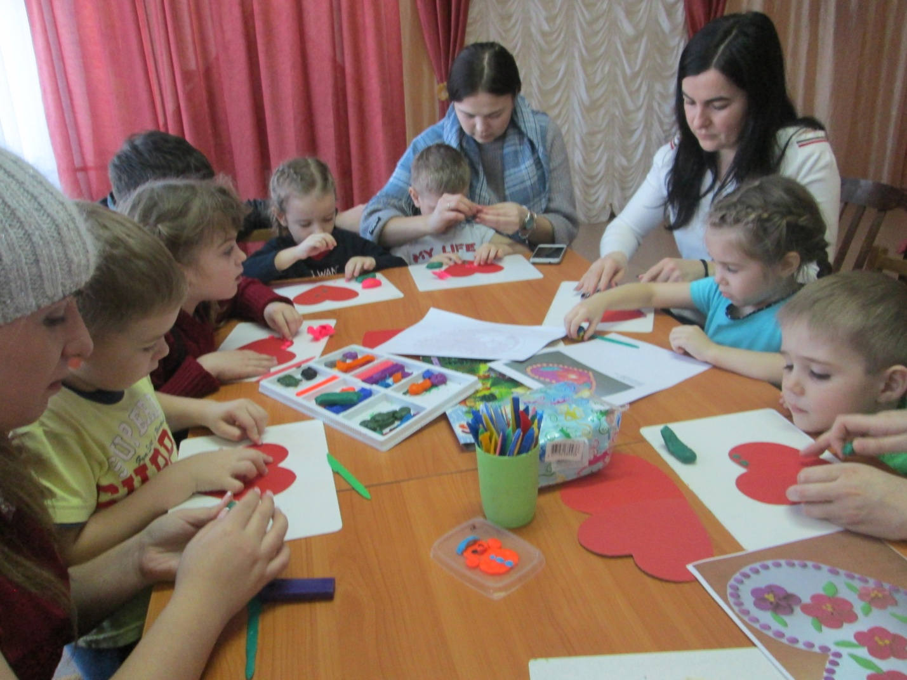

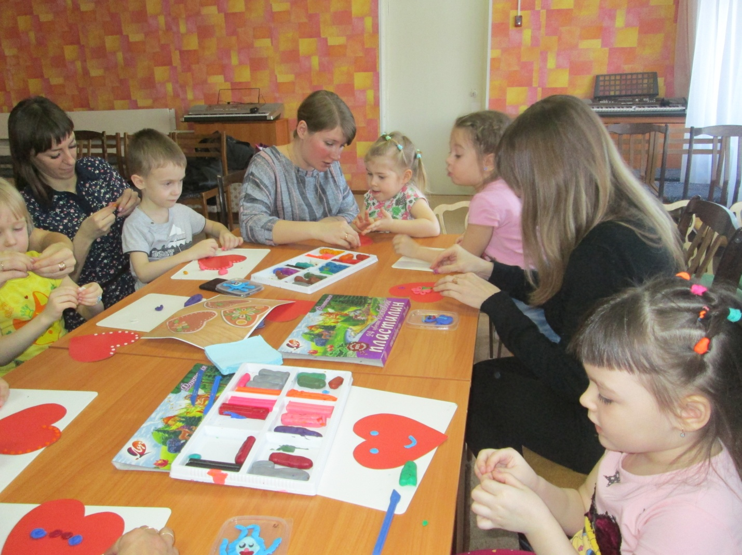

Валентинка готова! Дети довольны, родители в восторге! Красота!

Я сердечки на картинке
Маме с папой подарю,
Пусть расскажут валентинки
Как я сильно их люблю!

